1、综合案例：文件拷贝
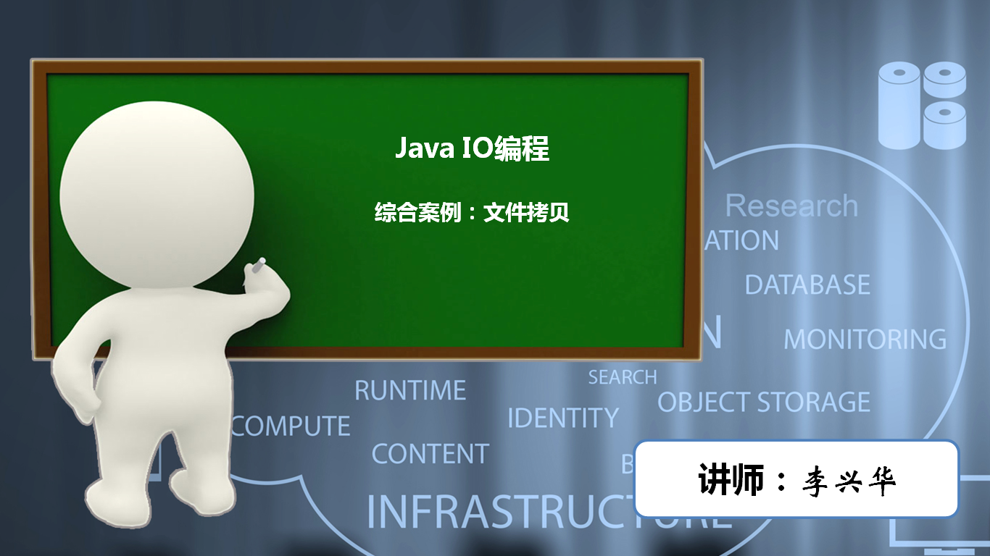

2、知识点

2.1、上次课程的主要知识点
字节流与字符流之间是可以实现互相转换的，字符流一定是在内存中经过处理得来的结果。

2.2、本次预计讲解的知识点
是模拟dos系统中的copy命令完成。

3、具体内容（★★★★★）
编写一个文件的拷贝程序，可以实现任意的文件拷贝操作，通过初始化参数输入拷贝的源文件路径以及拷贝的目标文件路径，本程序可以暂时不考虑类的设计。
· 拷贝命令：“copy e:\my.jpg e:\hello.jpg”。
如果要想实现这种拷贝的操作，可以有以下两种实现思路：
· 思路一：开辟一个数组，将所需要拷贝的内容读取到数组之中，而后一次性输出到目标路径中；
· 思路二：采用边读边写方式进行拷贝，不是一次性读取。
第一种方式的问题在于，如果文件量小没有问题，5M左右，如果文件量一大，基本上内存就被占满。
范例：初期实现
package cn.mldn.demo;
import java.io.File;
import java.io.FileInputStream;
import java.io.FileOutputStream;
import java.io.InputStream;
import java.io.OutputStream;
public class CopyDemo {
public static void main(String[] args) throws Exception { // 暂时不考虑异常
// 如果要执行拷贝命令，则必须通过初始化参数传递源文件路径以及目标文件路径
if (args.length != 2) { // 参数内容必须是两个
System.out.println("错误的命令，格式为：CopyDemo 源文件路径 目标文件路径");
System.exit(1); // 退出程序
}
// 如果现在有参数了，那么还需要验证源文件是否存在
File inFile = new File(args[0]) ;
if (!inFile.exists()) {
System.out.println("路径错误，请确定源文件路径正确。");
System.exit(1);
}
// 如果拷贝的目标文件存在，则也不应该进行拷贝
File outFile = new File(args[1]) ;
if (outFile.exists()) { // 目标文件已经存在
System.out.println("拷贝的路径已经存在，请更换路径。");
System.exit(1);
}
long start = System.currentTimeMillis() ;
InputStream in = new FileInputStream(inFile) ;
OutputStream out = new FileOutputStream(outFile) ;
copy(in, out); // 开始实现文件拷贝
in.close();
out.close();
long end = System.currentTimeMillis() ;
System.out.println("花费的时间：" + (end - start));
}
public static void copy(InputStream input,OutputStream output) throws Exception {
int temp = 0 ; // 保存每次读取的字节量
while ((temp = input.read()) != -1) { // 每次读取一个字节
output.write(temp);
}
}
}
现在实现了拷贝操作，但是这样的拷贝操作无法忍受。因为如果每次只拷贝单个字节，不可能的事情，那么需要利用数组来提升拷贝的性能。可以将数据读取到数组中，而后一次性将数组输出。
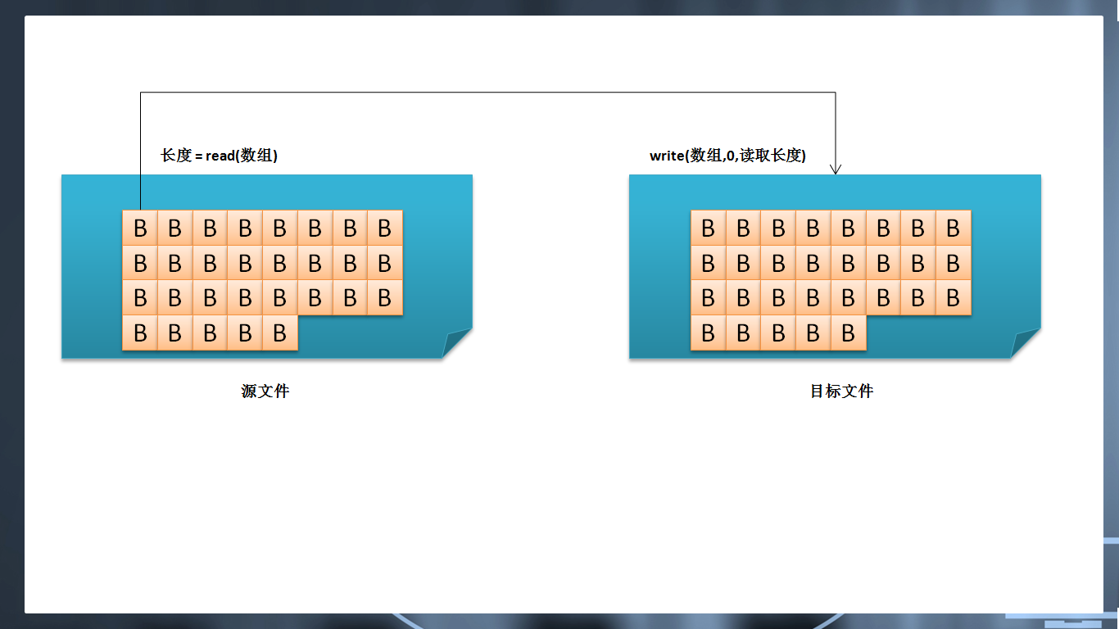
范例：修改拷贝方法
public static void copy(InputStream input,OutputStream output) throws Exception {
int temp = 0 ; // 保存每次读取的数量
byte data [] = new byte [2048] ;
// 数据向数组之中进行读取
while ((temp = input.read(data)) != -1) { // 每次读取一个字节
output.write(data,0,temp); // 输出数组
}
}
对于File、InputStream、OutputStream的最直接操作就体现在本程序之中。

4、总结
日后学习Struts、Spring MVC，文件上传的操作就会了。

